**Муниципальное дошкольное Образовательное учреждение  
Муниципальный детский сад «Сказка»**

**Паспорт 2-ой ранней**

**группы № 8 «Теремок»**

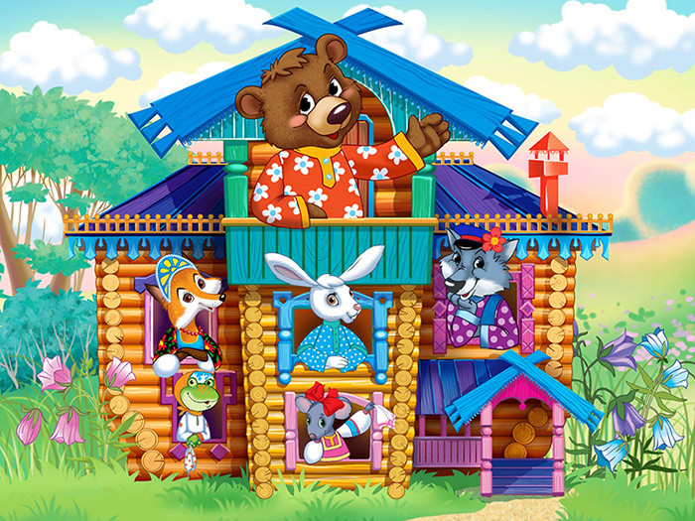

г. Жуков 2024-2025 г.

Паспорт группы

Группу посещает 12 детей:

Мальчиков -7

Девочек – 5

Воспитателями группы являются:

Гречишкина Анна Александровна

Помощник воспитателя:

Точилова Нина Алексеевна

По действующему СанПиН 2.4.1.3049-13 максимально допустимый объем недельной образовательной нагрузки для детей второго года жизни составляет не более 9 занятий в неделю. Продолжительность непрерывной образовательной деятельности - не более 10 минут.

В середине времени, отведенного на непрерывную образовательную деятельность, проводят физкультминутку. Перерывы между периодами непрерывной образовательной деятельности – не менее 15 минут.

Возрастные особенности детей 1,5 - 2 лет

**Возраст** от полутора до двух лет ознаменован относительным спокойствием, кризис миновал, ребенок становиться старше, понятливее и послушнее. Уровень развития 2-х летнего малыша часто колеблется в зависимости от его личностных **особенностей**.

В **возрасте 1**,5-2 лет начинает раскрываться индивидуальность ребенка, проявляется его темперамент, определяются черты характера. Именно поэтому о маленьком ребенке можно говорить как о развивающейся личности, так как в этот период закладываются основы таких качеств, как компетентность, самостоятельность, творчество и т. д.

Главными задачами педагогического процесса этого **возраста** является амплификация *(обогащение)* развития, реализация принципов гуманизации, которые ориентируются не на усредненную личность, а на индивидуальность каждого ребенка.

Ведущей деятельностью в 1,5 – 2 года является предметная: действуя с предметами, ребенок второго года жизни открывает для себя их физические *(величину, форму, цвет)* и динамические свойства, пространственные отношения (близко, далеко, разделение целого на части и составление целого из частей *(разбирает и собирает пирамидку, матрешку)*. Однако сколько бы ребенок ни действовал с предметами, он самостоятельно никогда не откроет общественно выработанных **способов их употребления** : ложкой едят, мешают кашу, полотенцем вытирают руки, карандашом рисуют и т. д. Назначение предмета, **способ** его употребления открывает ребенку взрослый.

**Возраст** до двух лет отличается быстрым развитием двигательной активности, но контроль за адекватностью движений низкий, что часто приводит к травмам. Продолжается интенсивное развитие всех органов и физиологических систем, совершенствуются их функции. Ребёнок становится более подвижным и самостоятельным.

Дети **раннего возраста любознательны**, они продолжают осваивать окружающий предметный мир, начинают осваивать мир социальный. В этот период начинает происходить овладение социальным пространством человеческих отношений через общение с близкими взрослыми, а также через предметные и игровые отношения со сверстниками. Общение со взрослыми совершенствует речь малыша, вырабатывает психические реакции, адекватные обстановке.

**Мышление.** **Ранний возраст** — период активного экспериментирования ребёнка с предметным миром. Вещи, игрушки, животные, растения, вода, песок и многое другое, окружающее малыша, вызывает исследовательский интерес. На основе развития речи развивается наглядно-действенное мышление. Действуя с разнообразными предметами, слыша от взрослых их названия, определение их свойств, ребёнок развивает мышление - различение, сравнение, установление сходства признаков предметов. Развивается и очень существенная функция речи – обобщение предметов по их основным признакам, но пока только в понимаемой речи. К 2 годам при помощи речи и на основе расширяющегося опыта ребёнок начинает делать сравнения, определять сходство и различия предметов, обобщать предметы не только в понимаемой, но и в активной речи, устанавливать связь между некоторыми явлениями – всё это отражает дальнейшее развитие.

К концу **раннего возраста у детей** складываются элементарные представления о таких свойствах предметов, как форма, величина, цвет, формируется **способность соотносить**, сравнивать их: малыши охотно выполняют действия по образцу, предлагаемому взрослым.

**Речь.** Второй годом жизни – период интенсивного формирования речи. Дети усваивают названия предметов, действий, обозначения некоторых качеств и состояний. Благодаря этому можно организовать деятельность и поведение малышей, формировать и совершенствовать восприятие, в том числе составляющие основу сенсорного восприятия.

В активном словаре ребёнка начала второго года жизни примерно 8-10 слов, в 2 года – большинство детей знают намного болье слов и реальный словарный запас доходит до 300 отдельных слов. Ребенок использует прилагательные, глаголы, местоимения, задает вопросы, знает названия окружающих его предметов. Говорит предложениями из 2-3 слов, декламирует маленькие стишки — потешки. Изображает животных: лает как собачка, мяукает как кошечка и т. д.

К 2 годам на смену облегчённым словам приходят общеупотребительные. Слова претерпевают грамматические трансформации. При общении начинается использование простых фраз сначала из двух, а потом из трёх слов. Речь эмоциональна и интонационно более выразительна. Она становится средством общения, а также выполняет сопроводительную функцию в процессе жизнедеятельности. К концу периода малыш начинает точнее обобщать предметы, группирует по просьбе взрослого однородные объекты; начинает выполнять действия только по слову, без наглядного подкрепления и показа.

**Восприятие.** Восприятие - фундаментальная психическая функция, она составляет центр сознания ребёнка и обеспечивает ориентацию в окружающем. Восприятие развивается в процессе практических действий, общения, игры.

**Особенности** восприятия ребенка второго года жизни наблюдаются в том, что он рассматривает и узнаёт предметы и игрушки; различает знакомые предметы и игрушки на однопредметных картинках; трогает руками собственное отражение в зеркале; усваивает назначение и **способы** употребления окружающих предметов, т. е. осуществляет элементарные предметные действия (ставит кубик на кубик; снимает кольца со стержня пирамидки и надевает; катает машинку); услышав знакомое слово со значением называния ребёнок смотрит в сторону названного близкого человека или предмета; правильно реагирует на просьбы взрослого. К 2 годам ребёнок соотносит игрушку и предметную картинку (*«Дай такую»*). Сличает предметы по цвету, величине, форме. Хорошо слышит звуки окружающей действительности, реагирует на них и различает их.

**Память.** У **детей раннего возраста память образная**, непроизвольная. В этот период активно идёт процесс развития нервной системы, благодаря чему увеличивается объём и прочность запоминания. Преобладает узнавание, а не запоминание.

**Внимание.** Произвольное внимание ещё не развито, поэтому ребёнку трудно делать то, что не вызывает интерес, он быстро переключается с одной деятельности на другую. Получив возможность самостоятельно перемещаться в пространстве, ребёнок более активно включается в процесс познания окружающего мира. В этот период внимание ребёнка всё ещё слабое, неустойчивое, носит непроизвольный характер.

**Воображение.** Главное достижение этого **возраста** — быстрое развитие воображения, для которого игра является благоприятной почвой. Это выражается в использовании замещающих действий и предметов. К двум годам ребёнок **способен** преодолеть навязываемый сюжетными игрушками ход игры и переструктурировать ситуацию, придумав собственный сюжет, построенный на одних лишь замещениях.

**Отношение со взрослыми**. Взрослый является своеобразным проводником в мир людей, природы, вещей. Доброе отношение, доверие, чувство защищённости помогают ребёнку войти в мир. Расширяется ориентировка в ближайшем окружении. Знание того, как называются части помещения группы, помогает ребенку выполнять не сложные поручения взрослых. Постепенно он привыкает соблюдать элементарные правила поведения, обозначаемые словами *«можно»*, *«нельзя»*, *«нужно»*. Общение с взрослым носит деловой, объективно-направленный характер. Закрепляется и углубляется деловое сотрудничество с взрослым, потребность общения с ним по самым разным поводам. При этом к двум годам дети постепенно переходят от языка жестов, мимики, выразительных звукосочетаний к выражению просьб, желаний, предложений с помощью слов и коротких фраз. Так речь становится основным средством общения с взрослым, хотя в этом **возрасте** ребенок охотно говорит только с близкими, хорошо знакомыми ему людьми.

**Отношения со сверстниками**. На втором году жизни между детьми сохраняется и развивается тип эмоционального взаимообщения. Они самостоятельно играют друг с другом в разученные ранее при помощи взрослого игры. Однако опыт взаимодействия у **детей не велик**, и основа его еще не сформирована. Имеет место непонимание со стороны предполагаемого партнера. Ребенок может расплакаться и даже ударить жалеющего его. Он активно протестует против вмешательства в свою игру. Малыши любят бегать, прыгать друг перед другом, подражать звукам, заражая один другого весельем. Таким образом, дети примеривают друг к другу свои возможности и умения, опробуют разные **способы взаимодействия**. Взаимодействие **детей** в течение дня возникает, как правило, в предметно-игровой деятельности и самообслуживание только формируются, самостоятельность, заинтересованность в их выполнении следует всячески оберегать.

**Игровая деятельность**. На втором году жизни из отдельных действий складываются элементы деятельности, свойственной дошкольному детству: предметная с характерным для нее сенсорным уклоном, конструктивная и сюжетная игра. Значительные перемены происходят и в действиях с сюжетными игрушками. Дети начинают переносить разученное действие с одной игрушкой *(кукла)* на другие *(мишки, зайки)*; они активно ищут предмет, необходимый для завершения действия *(одеяло, чтобы уложить куклу спать, мисочку, чтобы накормить мишку)*. Воспроизводя подряд 2–3 действия, они сначала не ориентируются на то, как это бывает в жизни: спящую куклу, например, вдруг начинают катать на машинке. К концу второго года жизни в игровых действиях **детей** уже отражается привычная им жизненная последовательность: погуляв с куклой, кормят ее и укладывают спать. Бытовые действия с сюжетными игрушками дети воспроизводят на протяжении всего периода дошкольного детства. Для ребёнка привлекательны действия взрослых, у него появляется стремление жить общей жизнью с ними. Он хочет делать то же и так же, как они. Тенденция подражать взрослому лежит в основе появления процессуальной игры, в ходе которой ребёнок в условном плане, *«понарошку»* может действовать как взрослый. Ребёнок отражает в игре то, что он видит вокруг себя, то, что с ним происходит. Становление процессуальной игры — одна из главных линий развития **детей раннего возраста**.

**Бытовые навыки**. Сам снимает шапку, носки, перчатки, трусы, расстегивает молнию. Пытается снимать штаны, куртку, колготки. Самостоятельно пьет из чашки, ест ложкой, умеет дуть на горячее, умывается, вытирает руки, пытается чистить зубы, подражая взрослым. Таким образом, в период от 1,5 до 2 лет, с одной стороны, **возрастает** самостоятельность ребенка во всех сферах жизни, с другой — он осваивает правила поведения в группе *(играть рядом, не мешая другим, помогать, если это понятно и несложно)*. Все это является основой для развития в будущем совместной игровой деятельности.

**Предметно - развивающая среда в группе.**

Наша группа оснащена оборудованием, материалами и игрушками для всестороннего развития детей раннего возраста. Это обеспечивается разнообразием тематики, комплексностью и многообразием материалов.

         В группе находятся бытовые предметы и игрушки, стимулирующие развитие предметной деятельности. Они  выполнены из разнообразного материала, имеют разные размеры, цвет, фактуру, стимулируют выполнение разнообразных действий. Мы  предусмотрели  наличие одинаковых наборов игрушек, чтобы дети могли подражать друг другу в действиях с предметами и не ссорились из-за них.

*Центр речевого развития:*

- Книжки с картинками (сборники потешек, стишков, прибауток, песен, сказок.)

- Предметные и сюжетные картинки, наборы картинок для группировки (одежда, посуда, мебель, животные, транспорт, профессии, игрушки)

- Разрезные картинки, наборы парных картинок;

- Лото, домино

*Материалы и оборудование для художественно-эстетического развития детей:*

- Книги с красочными иллюстрациями, репродукции

- Музыкальные инструменты (пианино, баян, аккордеон, гитара)

- Фланелеграф

- Стенд для демонстрации детских рисунков и поделок

*Центр  музыкального развития детей:*

- Игрушечные           музыкальные            инструменты:           бубны,            барабаны, трещотки, дудочки, металлофоны, погремушки

- Игрушки  с  фиксированной  мелодией  (музыкальные  шкатулки, звуковые книжки.)

- Аудио средства      (магнитофон)

*Центр  театрализованной деятельности:*

- Оснащение для разыгрывания сценок и спектаклей (наборы кукол, игрушек - персонажей сказок, ширмы для кукольного спектакля, костюмы,  маски,  театральные атрибуты)

- Фланелеграф с набором персонажей и декораций

- Различные  виды  театров:    настольный, плоскостной,   магнитный, театр картинок, пальчиковый.

- Картотеки пальчиковых игр, словесных игр

- Конспекты занятий по сказкам

***Центр  физического развития детей:***

- домики

- игрушки-качалки

- веревки

- дорожки для ходьбы, задающие изменение направления движения

- массажные дорожки и коврики с разным покрытием

Все  эти  приспособления  побуждают  малышей  залезать,  подлезать,  проползать, подползать, перешагивать, прыгать.

- игрушки  и  материалы,  развивающие  мелкую  и  крупную моторику:

- мячи разных размеров, в том числе массажные

- кегли

- обручи

- игрушки, которые можно катать, толкать

-Консультации для родителей

- Картотеки подвижных игр

*Центр  для сюжетных игр:*

- Куклы разных размеров в одежде, которую можно снимать и надевать, куклы-голыши

- Стационарная и настольная кукольная мебель (столики, стульчики, кроватки)

- Стационарные и настольные наборы «кухня» (плита, стол).

- Игрушки для разыгрывания различных сюжетов:

кормления кукол (посуда, столовые приборы)

укладывания спать (подушечки, простынки, одеяльца)

прогулок (коляски с подушечкой и одеяльцем, машинки);

 - Детские телефоны

*Уголок больница*

- для  лечения игрушечные наборы, в которые входят градусник, шприц,   трубочка для прослушивания

*Уголок парикмахерская*

 - зеркало, расческа, игрушечные наборы для парикмахерских

*Центр  строительных игр «гараж»*

- Строительные наборы для изготовления мебели домов, дорожек

- Машины разных размеров

- различные машины

- набор инструментов: гаечный ключ, молоточек, отвертки

- автобусы, паровозы, самолеты, пароходы, лодки

*Центр  по ознакомлению с природой:*

-цветы

-лейка для полива растений

*Центр  сенсорного и интеллектуального развития:*

Среди игрушек и материалов, способствующих развитию предметной деятельности, в группе имеются:

- Пирамидки и стержни для нанизывания           с цветными   элементами разнообразных форм для индивидуальных занятий.

- Матрешки

- Наборы кубиков и объемных тел (цилиндры, бруски, шары)

- Игрушки-орудия  (совочки,  лопатки  с  наборами  формочек,  удочки,  черпачки, грабельки, молоточки)

- Наборы разнообразных объемных вкладышей

- Мозаики,     рамки-вкладыши

- Конструкторы

- Игрушки-забавы    (звучащие,     двигающиеся, неваляшки)

- Заводные игрушки (большие и маленькие волчки, машинки)

*Дидактические игры:*

- «Цветовая мозаика», «Развивающее лото», « Геометрическая мозаика», «Подбери колёса к машине», «Выложи узор по схеме», Игра «Волшебный мешочек», «Развиваем память», «Пуговицы»,  «Собери бусы»,  «Пазлы», «Мозаика», «Пирамидки»,« Домик» (знакомство с цветами и голосами животных), «Спрячь мышку», «Тепло – холодно», «Кто что кушает». 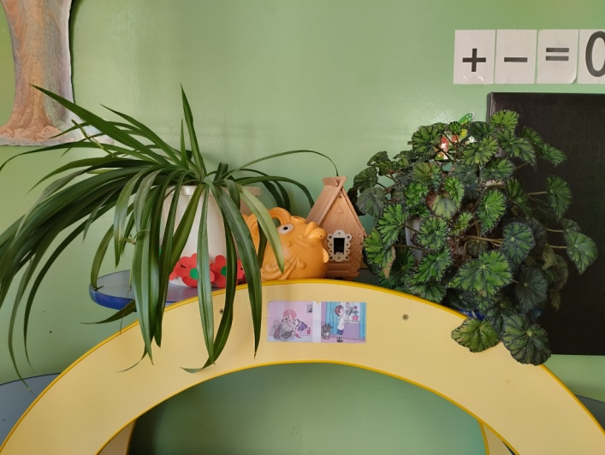 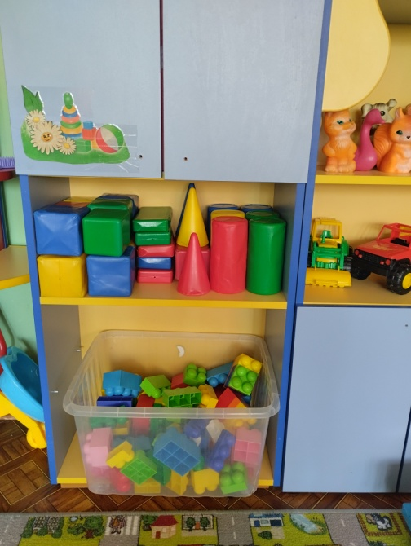

Центр по ознакомлению с природой Центр строительных игр

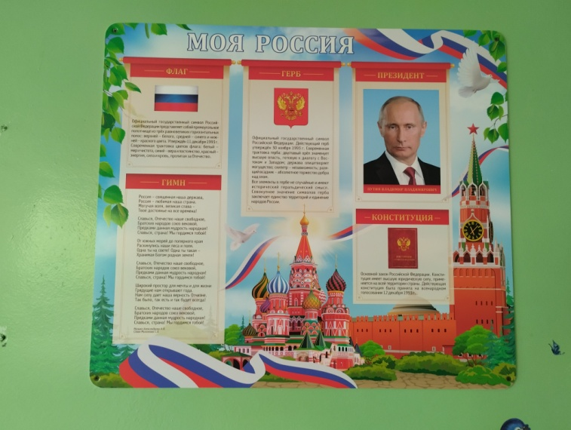 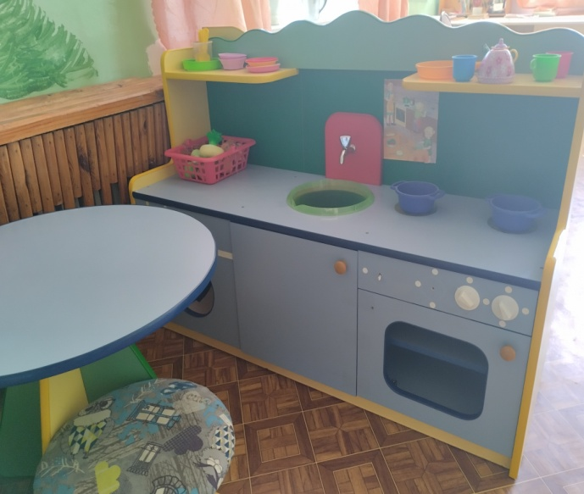

Патриотический уголок Цент сюжетных игр (кухня)

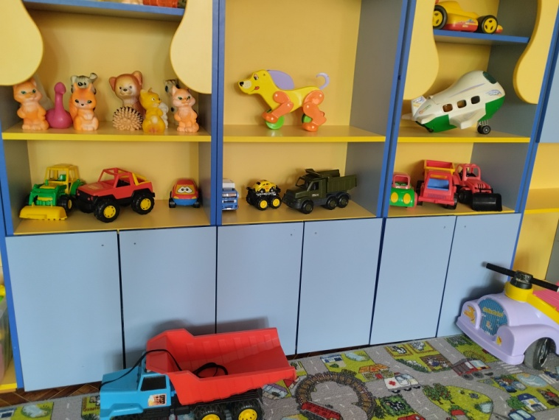 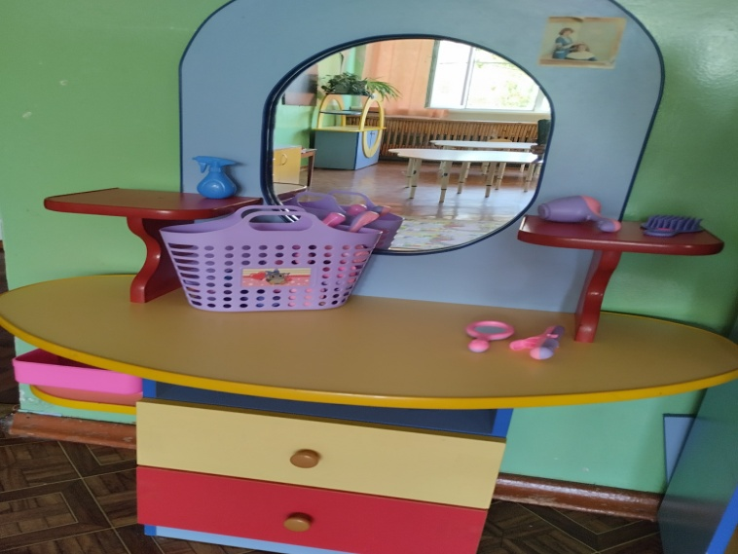

Центр сюжетных игр Центр сюжетных игр «парикмахерская»

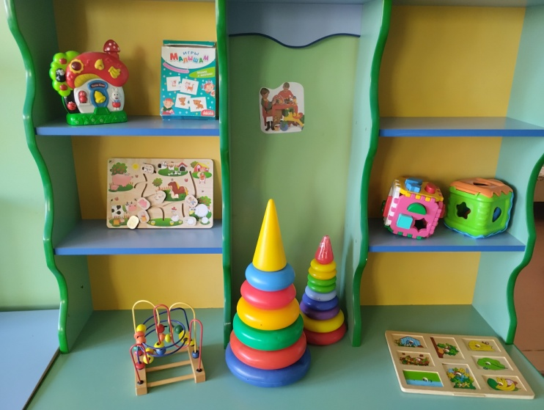 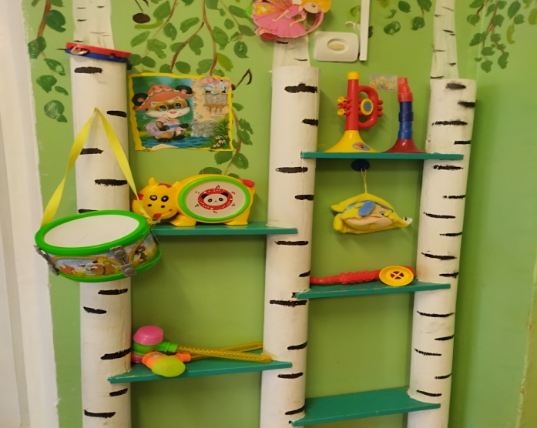

Центр сенсорного и интеллектуального развития Центр музыкального развития

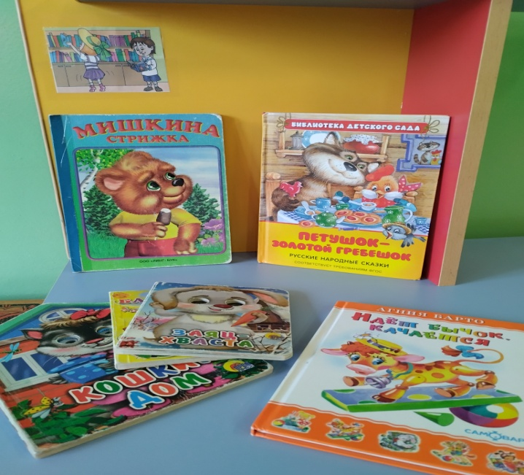 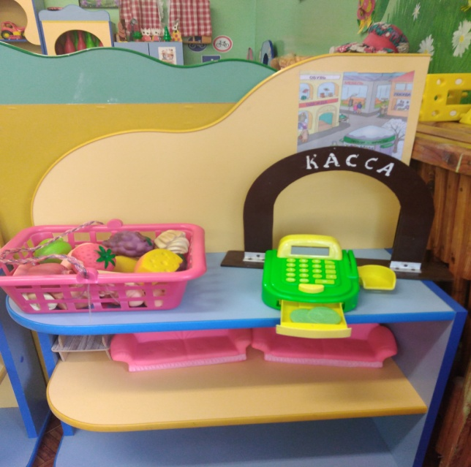

Центр речевого развития Центр сюжетных игр (магазин)

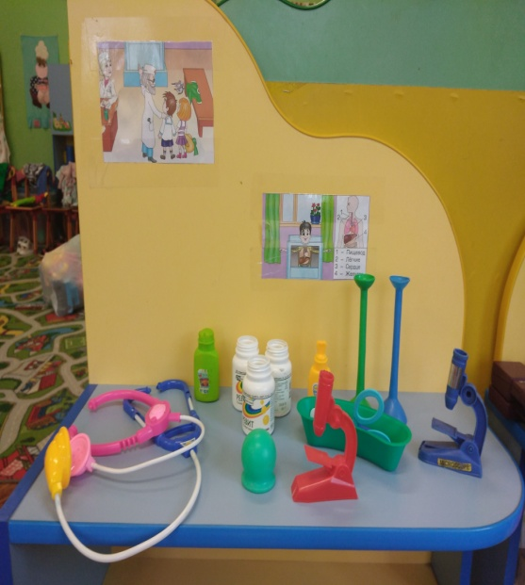 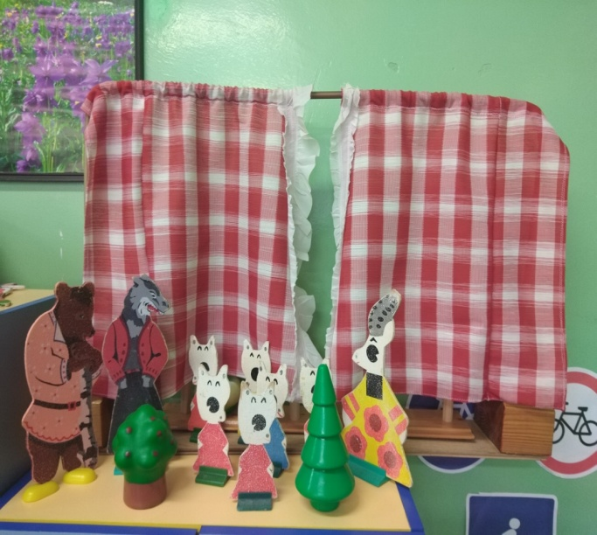

Центр сюжетных игр (больница) Центр театрализованной деятельности

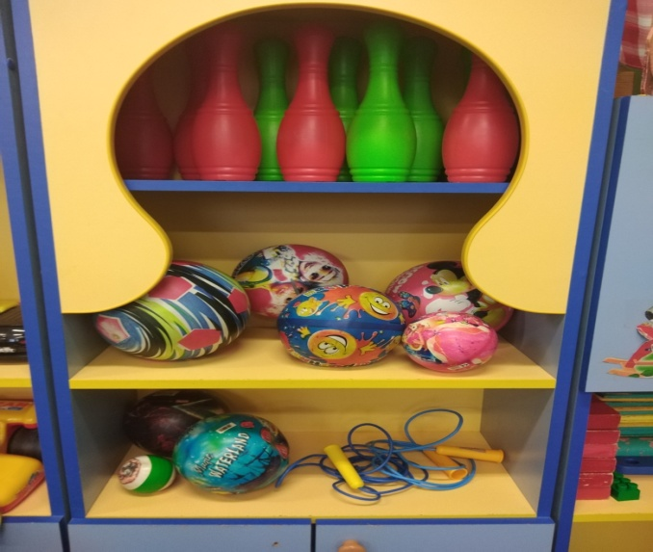

Центр физического развития